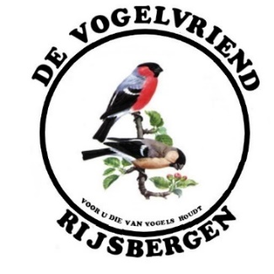

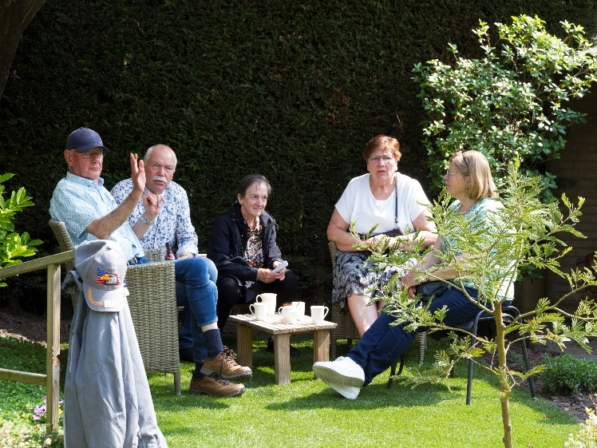

Jaargang 3, nummer 9, 3e kwartaal 2023.

Colofon

Clubblad “De Vogelvriend” van De Eerste Rijsbergse Vogelvereniging De Vogelvriend verschijnt 1x per kwartaal in digitale vorm.

Aantal leden De Vogelvriend: 71.

Bestuur: Rene Roks (voorzitter, 06028783980), Huub Vervest (secretaris, 06 24525633),

Peter Arts (penningmeester, 06 50291217), Johan van Nispen (ringencomm., 06 51635755),

Ben Mureau (materiaalman, 06 55957593).

Contributie: Euro 40,- per jaar. Kamer van Koophandel: nummer 20115724.

Rabobank: Rekeningnr. NL97RABO0145391221 Clubbijeenkomsten: Café Marktzicht/De Harmoniezaal, ingang Lagestraat 1, Rijsbergen.

Redactie: Rene Roks, Huub Vervest.

Redactieadres: [renejokeroks@outlook.com](mailto:renejokeroks@outlook.com) ; [huub@vervest.net](mailto:huub@vervest.net) Website: [www.de-vogelvriend-rijsbergen.nl](http://www.de-vogelvriend-rijsbergen.nl)

Foto voorpagina: V.l.n.r. Christ Graumans, Ben Mureau, Fien Schouwenaars, Lisa Graumans en Cor Jochems bij Huub en José Vervest tijdens de fietstocht Kom in de Kooi.

Voorwoord

Beste vogelvrienden en –vriendinnen.

Voorzitter René Roks is door familieomstandigheden niet in de gelegenheid om de laatste hand aan nummer 9 van ons clubblad te leggen. Om geen uitstel van het uitbrengen van het clubblad te krijgen, heeft hij aan de overige bestuursleden gevraagd het voorwoord te schrijven.

Het betreft deze keer een super dik clubblad met interessante artikelen:

* Mededelingen;
* Duivenleed aan de Boomkensevaart;
* Vogels spotten in Extremadura;
* Tiengemeten, verslag van een wandelavontuur;
* Vogelparadijs Marker Wadden;
* Verslag van de Kom in de Kooi 2023;
* Terugblik op de “teeravond 2023”;
* Jubilaris Toon Machielsen;
* Vogelvriend (oud-) Bart Luijten in Nederland;
* Nieuwe sponsor van de loterij;
* Bingo, bingo, bingo.

Zoals jullie kunnen zien, een grote variatie van verhalen. Veel leesplezier.

Het bestuur.

Mededelingen. Door de redactie.

- We zoeken altijd naar nieuwe activiteiten. Dit is er weer ééntje: Op initiatief van Johan van Nispen houden we op woensdagavond 6 september voor de eerste keer een bingoavond in de Harmoniezaal. Ook voor niet-leden. Zie de advertentie elders in dit blad.

- Waarschijnlijk Peter Arts gaat nog dit jaar uit naam van De Vogelvriend de cursus “Certificaat houders van dieren (vogels)” volgen. Als wij bijvoorbeeld tijdens de tentoonstelling een verkoopklasse willen houden dan heb je voortaan dit certificaat nodig. Misschien dat er later nog iemand anders dit certificaat gaat halen, als back-up, maar dat moeten we nog even bekijken. De cursus kost namelijk wel €400,- p.p.

- Ziekenboeg. Gerard van der Doorn heeft een herseninfarct gehad en werd op 18 mei opgenomen in het ziekenhuis. Op woensdag 24 mei werd hij daar weer uit ontslagen maar moest meteen in therapie. Een maand later klaagde hij nog over zijn rechterhand die hij niet kan gebruiken, het lezen wat hem niet goed af gaat, zijn vergeetachtigheid en zijn korte termijn geheugen wat slecht is.

- Mandy Jenzen heeft per 1 januari a.s. haar lidmaatschap opgezegd. Haar laatste parkiet, een pennantrosella, heeft ze naar Zagers in Sint-Willebrord gebracht. De volière heeft ze kunnen verkopen aan iemand uit Zwijndrecht.

- Na een zoektocht van bijna drie jaar heeft de NBvV een locatie gevonden waar het NK 2024 wordt gehouden: Hardenberg. Als er tegen die tijd, 18-19-20 januari, genoeg animo is om dit NK te bezoeken dan zou de club eventueel busvervoer willen regelen. (Onder voorbehoud). Misschien zelfs wel in samenwerking met buurverenigingen. Meer informatie over dit NK kun je vinden op de website van de NBvV: [www.nbvv.nl](http://www.nbvv.nl)

-J. v.d. Heijkant van de Bredase Vogel Vereniging (B.V.V.) wil de vogelverenigingen rondom Breda eens bij elkaar roepen om ideeën over samenwerking op te doen. Zij kampen met een teruglopend ledenaantal en met een krimpende TT en zoeken naar antwoorden hoe hier mee om te gaan. Natuurlijk nemen wij die uitnodiging voor een informatieavond aan.

- 18 augustus 2023 is de eerstvolgende ledenvergadering van De Vogelvriend.

Roofvogels plukken nietsontziend de duifjes uit de volière. Door René Roks.

Roofvogels blijven ons fascineren, met hun scherpe klauwen en kromme snavels zijn het toppredatoren die een belangrijke rol spelen in het ecologische systeem. Ze jagen op prooidieren die vaak oud, ziek of zwak zijn en houden zo hun natuurlijke habitat in stand. Maar voor veel duivenliefhebbers en vogelhobbyisten hebben ze ook een nare kant. Ze jagen letterlijk en figuurlijk onze vogels in de volière de stuipen op het lijf. Vooral als je buitenaf woont, maar ook de woonwijken schuwen ze niet, valt er nogal eens een roofvogel op je kooi. In de meeste gevallen is het een sperwer die schijnbaar rücksichtslos en als een dolleman aan het jagen is. Kees Weijgers kan er over meepraten. Hij woont in Rijsbergen in het allerlaatste huis van de doodlopende Boomkensevaart, midden in de natuur tegen het Rondgors en de Pannenhoef aan. Een waar vogelparadijs. De grote bonte specht, de groene specht en veel zangvogeltjes zijn er kind aan huis. Boomkruipers komen en gaan, koolmeesjes broeden in de brievenbus en de kolonies zwaluwen en huismussen broeden er elk jaar met succes. Ook de fazantenhen komt regelmatig even langs, met de jonge kroost in haar kielzog. Tot zover is het allemaal halleluja. Minder leuk wordt het wanneer jagende roofvogels niet weg te slaan zijn van je volière. Zoals bij Kees het geval is. Kees heeft twee volières. Eéntje achter in de tuin, waar zijn kleine exoten in gehuisvest zijn, o.a. binsenastrildes en roodkoppapegaaiamadines, en een uit netten opgebouwde grote vlucht aan de straatzijde. Daar lopen goudfazanten en sierkippen (Brahma Columbia) in en er vliegen groenvleugelduiven, vredesduifjes en Birmatortels in rond. Maar roofvogels weten deze volière blindelings te vinden en hebben hem tot een vast bezoekadres in hun jachtgebied gemaakt. Met grote regelmaat vallen ze op de kooi en richten er een “slachtveld” onder de bewoners aan. Vooral de duifjes hebben zwaar te verduren tegen de sperwers. De kippen en fazanten ontspringen meestal de dans, die foerageren op de grond, maar de duifjes trekken ze met hun scherpe klauwen zonder pardon door het net van de volière. Birmatortels heeft Kees al niet meer, hij kon ze blijven vervangen en is daar na een lange periode van hopen tegen beter weten in maar mee gestopt. De doffer van zijn groenvleugelduiven moest er begin mei ook aan geloven. Het koppel had twee jongen maar daar had de sperwer geen boodschap aan. De duivin bracht de jongen nog wel alleen groot, dat was een meevallertje. Of worden deze jongen gewoon de volgende prooi?

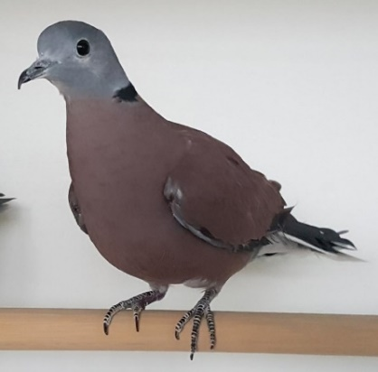 Foto: Birmatortel

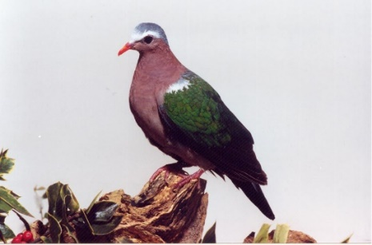 Foto: groenvleugelduif

Het was nog steeds mei toen Kees, na ze een week in quarantaine te hebben gehad, een mooi koppeltje vredesduifjes in de kooi los liet. De volgende dag was de duivin al door een roofvogel gepakt. Kees was er zichtbaar door aangeslagen en riep geëmotioneerd dat hij er zo moedeloos van is geworden dat hij serieus overweegt om te stoppen met het houden van al die mooie duifjes. Jammer natuurlijk, maar wel te begrijpen. Als je om de haverklap een paar dagen van slag bent omdat er weer eens een vogel in je volière gedood is dan gaat de lol er wel van af.

Naschrift: Begin juni waren de duivin en één jong nog uit de klauwen van de sperwer kunnen blijven. Uit pure wanhoop en om ze van een wisse dood te redden, heeft Kees ze maar uitgevangen en in de binnenkooi gezet.

René Roks.

We trekken er nogal eens op uit. Door René Roks.

Veel vogelliefhebbers gaan de natuur in om vogels te spotten. En dan het liefst zoveel mogelijk en zo zeldzaam mogelijke soorten. Zij hebben dat vogels spotten tot kunst verheven en gaan regelmatig in binnen- of buitenland op zoek naar vogels, vogels en nog meer vogels.

Als er iemand het predicaat “vogelaar” verdient dan is dat Rob Burgmans wel. Hij heeft al tientallen vogelvakanties gemaakt, niet alleen in Europa maar ook ver daarbuiten. Hij is met een klein groepje fanatieke vogelaars al vaak naar Spanje geweest maar op 9 april gingen ze er voor de zoveelste keer weer een weekje naar toe. Vliegen naar Lissabon en vandaaruit met een busje ruim 300 km toeren naar landgoed Finca el Rabilargo ( De Blauwe Ekster) in de Extremadura. Er staan slechts drie vakantiewoningen op. Een fantastische locatie, aldus Rob, en het eten was overheerlijk. De Extremadura is bijna net zo groot als Nederland en er wonen maar 1,1 miljoen mensen. Het landschap is nog zo onaangetast alsof het lijkt of de tijd er heeft stil gestaan. Een paradijs voor vogels. Niet voor niets dat het zo’n magische aantrekkingskracht op natuurliefhebbers heeft. De groep had de reis thuis goed voorbereid want elke dag werd een ander gebied doorkruist. Dan is de kans ook het grootst dat je veel vogelsoorten ziet. Het heeft gewerkt want om in een dag of zes 130 vogelsoorten te spotten, is niet niks. Daar moet je wel wat voor doen. De eerste zeventig gaat nog wel maar daarna loopt de teller niet meer zo hard op, hoor.

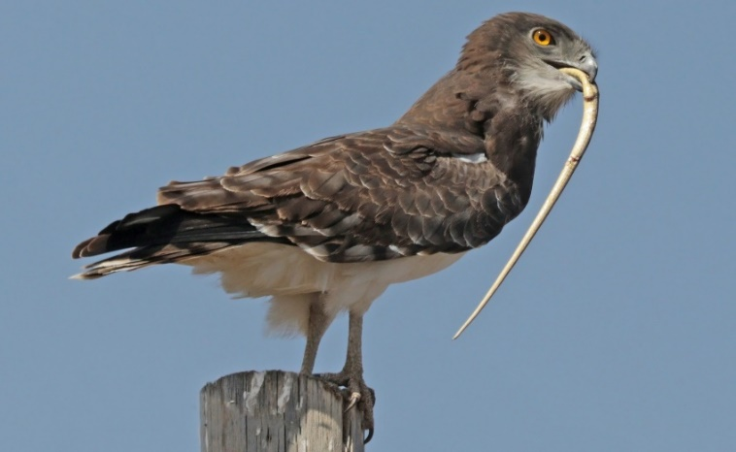Foto: slangenarend.

Een greep uit de lijst: Natuurlijk finca el rabilargo’s en flamingo’s maar ook roodkop klauwieren, slangenarenden, gieren, grote en kleine trappen, kwakken, sint helenafazantjes, raven, lachsterns, kuifkoekoek, kalander leeuwerik, steenarend, grauwe gorzen en als klap

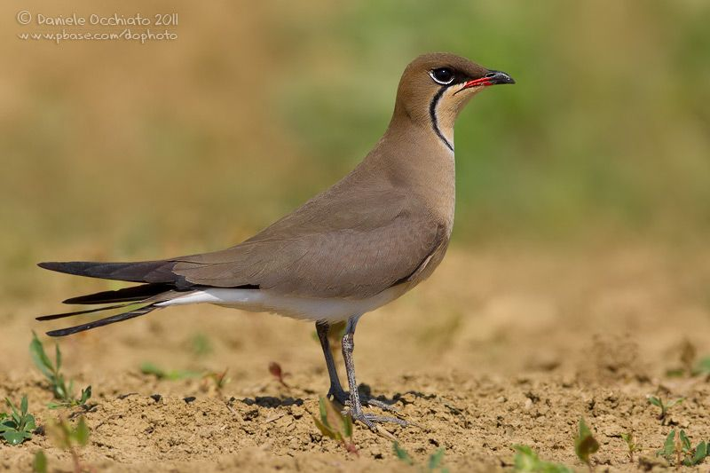

Foto: vorkstaart plevier.

op de vuurpijl ca. 30 vorkstaart plevieren (“Voor mij was dit het ornithologisch hoogtepunt van de reis”, aldus Rob). Verder nog rode patrijzen, wouwen, boomvalken, cirlgors, wielewaal, draaihals, etc. etc. Rob spreekt van een zeer geslaagde reis. Maar wat wil je. Elke dag een temperatuurtje van rond de 25 graden, overal vogels om je heen, heerlijk eten op een fantastische locatie en ’s avonds onder het genot van een paar koude biertjes gezellig de dag even doornemen. Nee, die vogelaars zijn zo gek nog niet.

René Roks.

O.l.v. diezelfde Rob Burgmans ging een groep Vogelvrienden op 27 april naar Tiengemeten. Ja, je leest het goed, op Koningsdag, maar je bent vogelaar of niet, hé! Hier volgt het verslag van die tocht. Het staat trouwens ook al een tijdje op onze website [www.de-vogelvriend-rijsbergen.nl](http://www.de-vogelvriend-rijsbergen.nl)

De Vogelvriend naar natuurmonument Tiengemeten. Door Peter Arts.

Terwijl een groot deel van de Nederlandse bevolking zich voorbereidde op oranjebitter, festivals en andere Koningsdagactiviteiten vertrokken 17 Vogelvrienden en –vriendinnen op 27 april 2023 voor een “barre tocht” naar Tiengemeten.

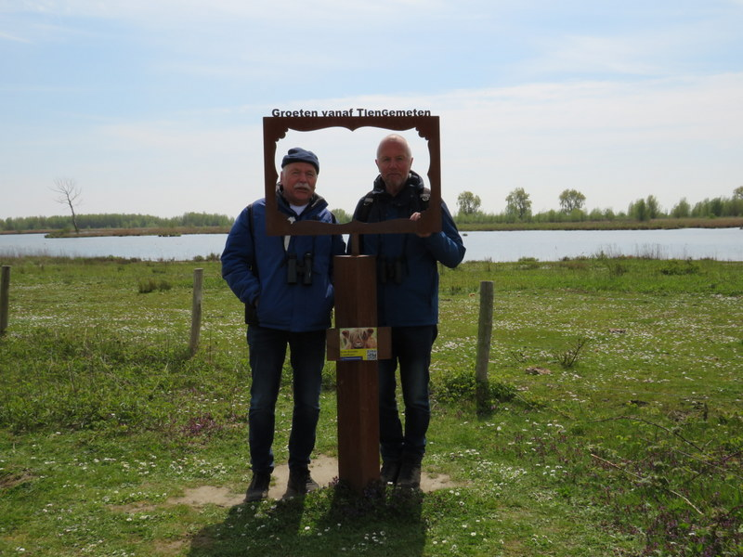

Tiengemeten begon rond 1600 als een zandplaat van 10 gemet groot in de monding van het huidige Haringvliet. Een gemet was een oppervlaktemaat van 0,4 hectare. Rond 1750 werd de plaat bedijkt en bewoond. In de jaren daarna groeide het eiland tot de omvang van nu, ongeveer 1050 hectare. Er vond vooral akkerbouw plaats.

In 2007 werd het eiland teruggegeven aan de natuur. Natuurmonumenten had het beheer van het eiland gekregen, werd een gat in de dijk gemaakt en de eerste kreken werden gegraven. Hierdoor ontstond een zogenoemd wetland, deels onder invloed van de rivier en deels als uitgestrekt moeras.

Hierdoor ontstond een gebied waar vele vogelsoorten hun kostje bij elkaar scharrelen, Schotse hooglanders grazen en bevers zwemmen. Een paradijs voor natuurliefhebbers en speciaal voor vogelaars. Vanuit Zuid Beierland met de eerste pont van 10 uur maakten we de oversteek naar het eiland Tiengemeten.

Het eiland is alleen per boot te bereiken. Vogelvriend en supervogelaar Rob Burgmans zou ons deze dag rondleiden over een gedeelte van het eiland, in de hoop heel veel soorten vogels en ander natuurschoon te zien. Nou Rob, dat is je gelukt!

Voordat we op de pont zaten werden al de eerste vogels gespot, de middelste zaagbek. Een van onze vogelaars merkte op dat ze maar twee vogels zag, in plaats van 3, waar was de middelste. Dit was het niveau toen we begonnen aan de wandeling, aan het einde was iedereen een volleerd vogelaar.

Kees Weijgers had zich weer opgegeven als notulist en noteerde alle gespotte vogelsoorten. Zeker in de 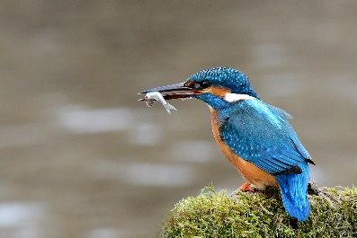ochtend kon hij maar amper bijhouden met schrijven. Langs alle kanten werden namen van vogels hem toegeroepen. Uiteindelijk kwam hij uit op een aantal van **65** gespotte vogelsoorten. Enkele van de bijzondere en andere in het oog springende soorten waren de groenpoot- en zwarte ruiter, de zomertaling, de ijsvogel en de bruine kiekendief. Ik doe nu een heleboel vogelsoorten tekort, maar de complete lijst wordt op de website van De Vogelvriend geplaatst ([www.de-vogelvriend-rijsbergen.nl](http://www.de-vogelvriend-rijsbergen.nl)) .

Voor de lunch liepen we grotendeels over verharde wegen en paden. Na de lunch werd dit wat anders. Op Tiengemeten mag je overal wandelen, ook buiten de geëffende paden. In het begin was dit een met gras begroeid “pad” (wandelen). Gevolgd door een gebied met grote pollen (klunen) en eindigend in water, modder, blubber (wadlopen). Uiteindelijk heeft iedereen en alles het overleefd, behalve de schoenen van Harrie Kil, die zijn dansschoenen nog aan had.

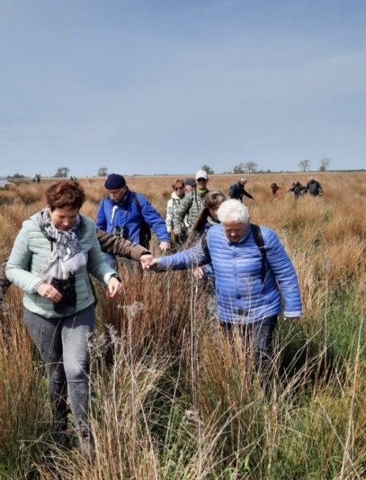 Foto: het kluun en wadloopgedeelte.

Na dit barre gedeelte van de tocht kwamen we in een kudde Schotse hooglanders terecht.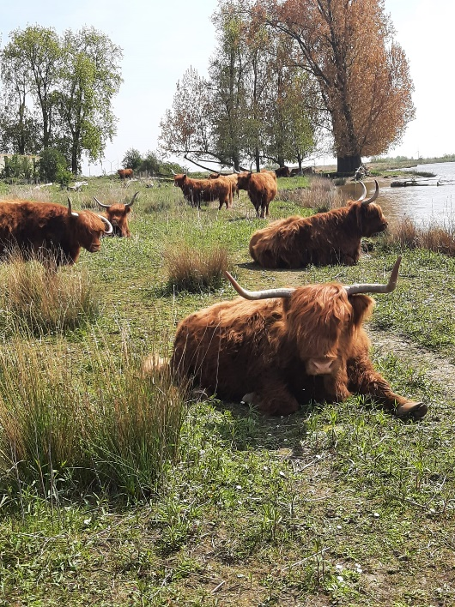

Machtig mooie beesten, die helpen om het landschap mede in stand te houden. De beesten vonden het allemaal goed, bleven liggen herkauwen of keken ons belangstellend aan.

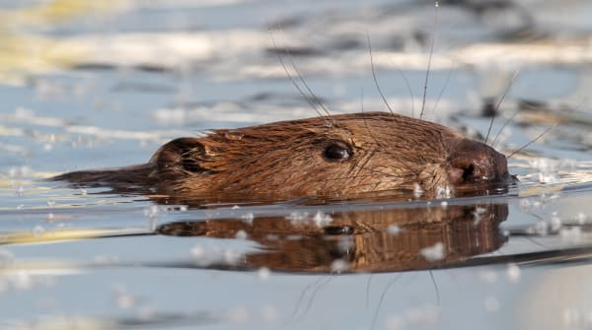Tijdens de wandeling hebben we ook een tweetal beverburchten gezien. De bewoners daarvan hebben we niet gezien. Er zouden op het eiland een negen burchten zijn.

We zijn van ongeveer 10.15 tot 16.00 uur op het eiland geweest en hebben zo’n 8 tot 9 kilometer gewandeld, geslenterd, stilgestaan, gekluund, wad gelopen en vooral genoten van de vele vogels, waterpartijen, doorzichten en het landschap. Dit alles was niet mogelijk geweest zonder de zeer kundige begeleiding van Rob Burgmans. Rob nogmaals bedankt.

Ook de medewandelaars bedankt voor de wijze woorden, slimme opmerkingen, onnavolgbare redeneringen en jullie doorzettingsvermogen om de tocht der tochten te volbrengen. Zeker voor herhaling vatbaar. Peter Arts.

Een greep uit de lijst van maar liefst 65 vogelsoorten die die dag gespot zijn: middelste zaagbek, bruine kiekendief, oeverzwaluw, putter, cetti’s zanger, groenpootruiter, snor, ijsvogel, kneu, rietzanger, dwergmeeuw, roerdomp, nachtegaal.

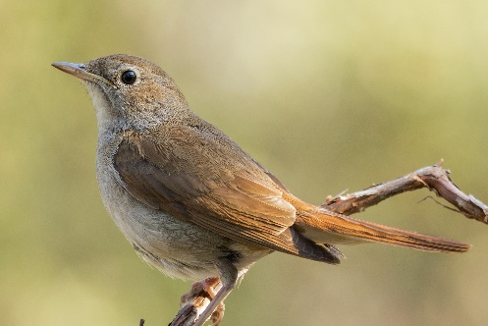 Foto: nachtegaal

Peter Hermes ging naar een nieuw stukje Nederland. Door René Roks.

Dat de natuur in Nederland, maar eigenlijk over heel de wereld, zwaar onder druk staat, weten we al lang. Maar we denken er weleens te licht over welke enorme grote, en dure, inspanningen er gedaan worden om die natuur op de been te houden. Een heel goed voorbeeld van natuurbehoud is de Marker Wadden. Het is veel meer dan behoud want de Marker Wadden is zelfs nieuw land dat op initiatief van Natuurmonumenten speciaal en alleen gecreëerd is voor de natuur. Wikipedia schrijft: “**Marker Wadden** is een cluster van vijf nieuwe, onbewoonde natuureilanden, die van 2016 tot 2021 kunstmatig in het [Nederlandse](https://nl.wikipedia.org/wiki/Nederland) [Markermeer](https://nl.wikipedia.org/wiki/Markermeer) zijn aangelegd. Ze hebben een oppervlakte van ongeveer 800 hectare, ruim één procent van het hele Markermeer”. Einde citaat. (Het is trouwens interessant om op het internet meer over de Marker Wadden op te zoeken).

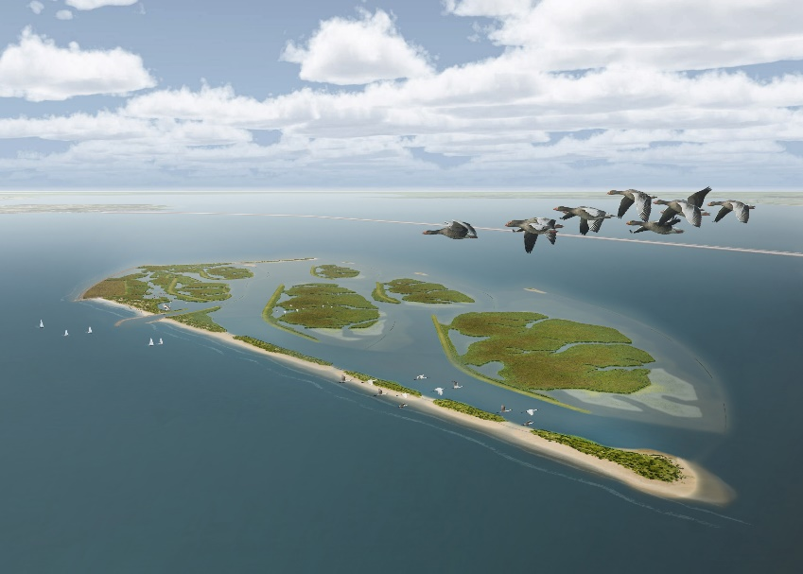 Luchtfoto van de vijf eilandjes van de Marker Wadden.

Dat de natuur zeer flexibel is, blijkt wel uit het feit dat de eilanden binnen de kortste keren zijn ingenomen door veel soorten vogels. Het overtreft alle verwachtingen. Vogelliefhebbers kunnen hier hun hartje ophalen. Peter Hermes is lyrisch over zijn bezoek aan de Marker Wadden. Hij ging er 10 juni met de Vogel- en Natuur Werkgroep (VNWG) Zundert op vogelexcursie. Het is wel 1,5 uur rijden maar dat bleek het achteraf meer dan waard te zijn geweest. Met een groep van dertig personen stapten ze in Lelystad om 9.15 uur op de pont (die moet je wel vooraf bespreken) om drie kwartier later voet aan wal te zetten op dit nieuw stukje Nederland. Als ik Peter naar zijn ervaringen vraag, komt hij niet uitgepraat over welke vogels hij allemaal gezien heeft en over de pracht van de nieuwe en nog ongeschonden natuur. “Als ze zeggen dat er 500 koppels baardmannen broeden, dan geloof ik dat meteen”, zei Peter, “ze vliegen je om de oren en zijn helemaal niet schuw of bang van mensen”.

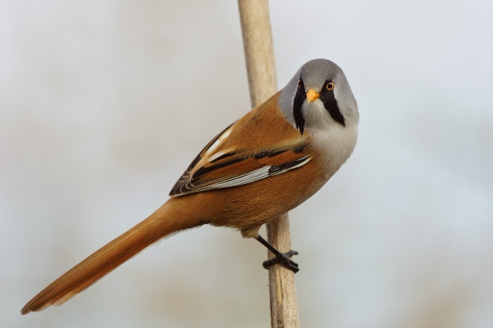 Foto: man baardman

En als je dan ook nog van dichtbij een roerdomp ziet overvliegen terwijl je met een boterham in je hand ontspannen in het gras ligt, dan kan zo’n dag natuurlijk niet meer stuk.

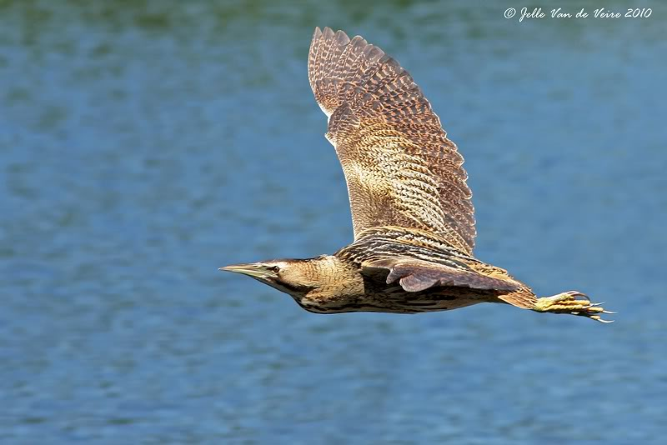 Foto: roerdomp

Enkele van de vogelsoorten die de groep die dag gespot heeft: kleine mantelmeeuw, gele kwikstaart, kneu, rouwkwikstaart, grutto, kleine karekiet, kleine plevier, tafeleend, slobeend, grote stern, watersnip, casarca, waterral, rietgors, snor, geoorde fuut, etc.

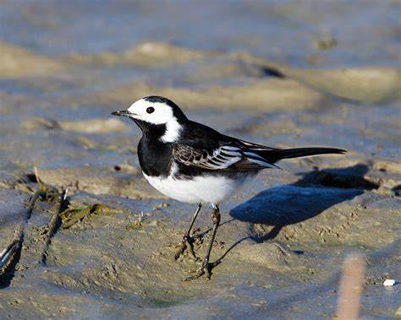 Foto: rouwkwikstaart.

Er had voor mij geen eind aan deze dag hoeven te komen, zei Peter. Een minpuntje was dan ook dat het verblijf slechts 3,5 uur duurde. Maar dat krijg je als de pont maar op een paar gezette tijden per dag vaart. Wordt dit ook een dagtripje voor De Vogelvriend? Ik juich het in elk geval toe.

René Roks.

Fietstocht “Kom in de Kooi” is elk jaar weer een belevenis. Door René Roks

Een heerlijk zonnetje, weinig wind, 83 opgewekte fietsers en fietssters, een gezellige sfeer, interessante en gastvrije bezoekadressen èn een hele mooie fietstocht van 30 km. zorgden ervoor dat “Kom in de Kooi” op zondag 21 mei een hele fijne dag werd. De tocht was uitgezet door Christ Graumans, Ben Mureau en ondergetekende. Er werden drie bezoekadressen bezocht: Etten-Leur (Huub Vervest), Breda, Vuchtschoot (Luc Lauwen) en Effen ( Kees van Beek, geen lid van ons). En onderweg stonden Rien en Cor Smout bij het rustpunt klaar om koude drankjes uit te delen. En dat was nodig ook met dat warme weer.

*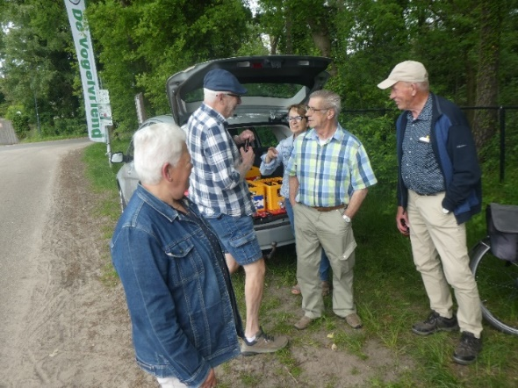Rustpunt.*

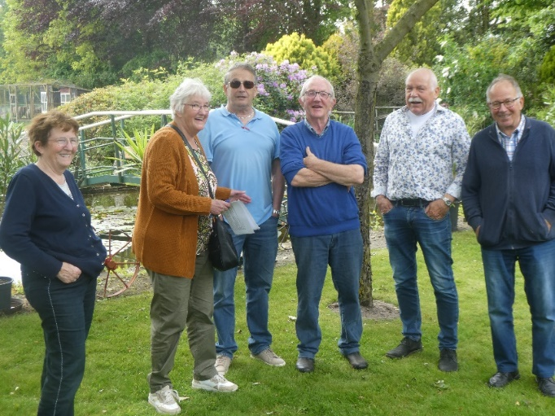 Foto: Bij de fam. Van Beek, Effen.

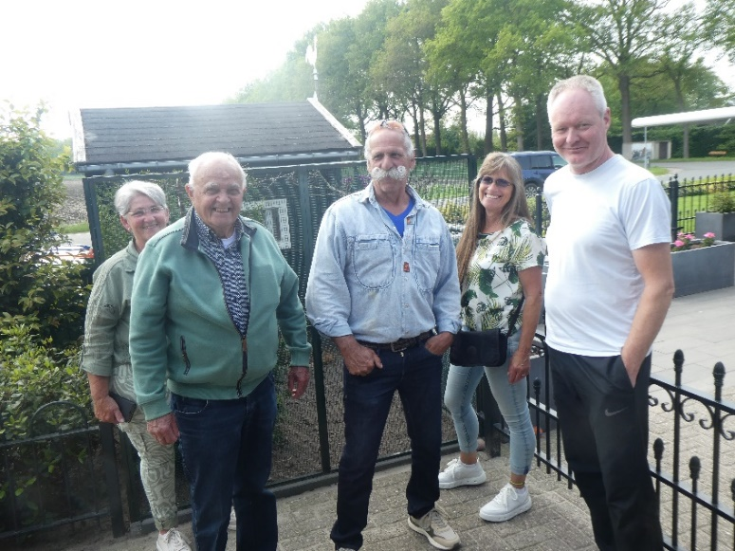Foto: Bij Luc Lauwen. Ook in Vuchtschoot.

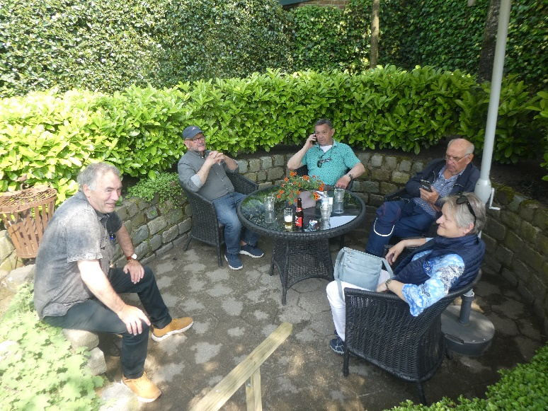Foto: Bij Huub Vervest, Etten-Leur.

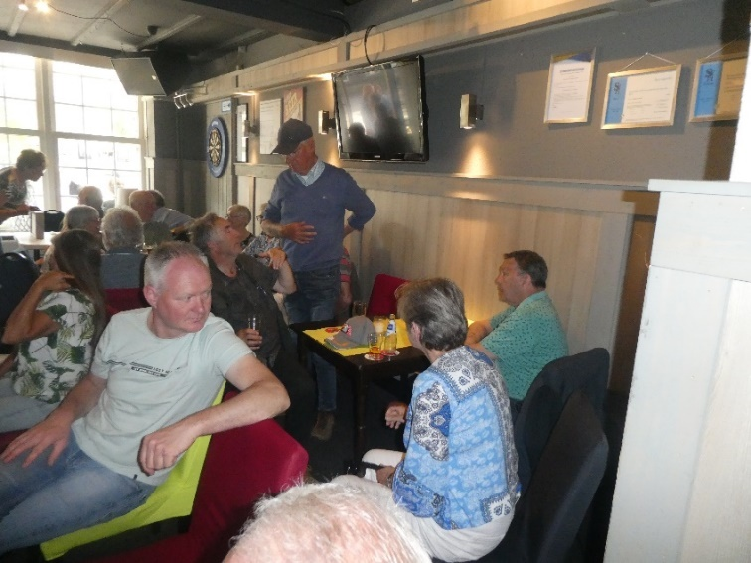

Foto: En natuurlijk nog een tijdje na borrelen in Café Marktzicht.

Even een paar piekuren tijdens ‘Kom in de kooi’. Door Huub Vervest

Vogelvriend voorzitter René Roks heeft mij, voordat de Kom in de kooi fietstocht begon, meerdere keren gevraagd “Je vind het toch wel leuk? Anders zoeken we een ander adres.”

Ik kon op die vraag eigenlijk geen antwoord geven want ik wist niet wat me stond te wachten. Veel ervaring met dit soort evenementen aan huis heb ik niet.

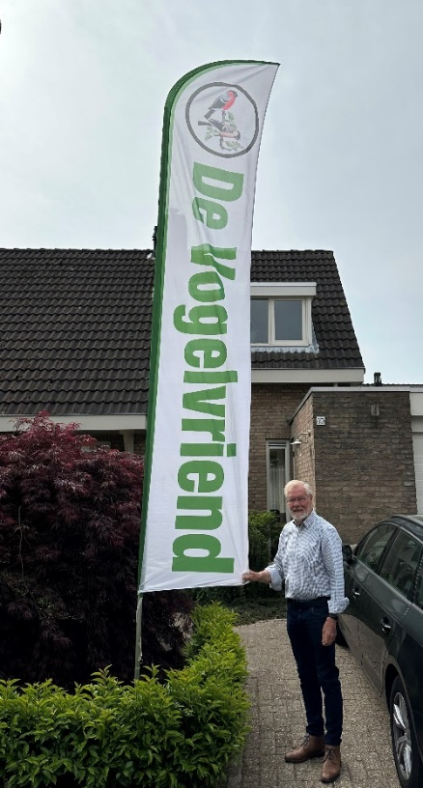

Foto: Huub lokt de fietsers binnen door de prachtige vlag van De Vogelvriend opvallend voor zijn deur te zetten.

“Kom in de kooi”, stamt van vele jaren geleden en heeft – bij mijn weten - z’n oorsprong bij de Nederlandse Bond van Vogelliefhebbers die door middel van zo’n fietstocht van adres naar adres, de fietsende bezoekers warm wilde maken voor de vogelliefhebberij. In die begintijd waren de meeste fietsen zwart, zonder versnellingen maar wel met terugtraprem. Een Gazelle, Burgers of een Fongers. Veel meer keus was er toen niet. De bond is er al lang mee gestopt; de Vogelvriend Rijsbergen kan er geen afscheid van nemen. In België kent men ook zoiets. Daar heet het ‘open volièredag’. Daar ben ik verschillende keren uit nieuwsgierigheid heen gereden. Soms was er een halve zondag mee gemoeid want de te bezoeken adressen lagen nogal ver uit elkaar. Misschien dat het op een velo (Belgische naam voor fiets) waarop en echte koersman zit wel per fiets te doen was geweest. ‘Allez dan moet ge wel op de pedalen gaan staan en ‘getreind’ zijn.’ zou een Belg zeggen.

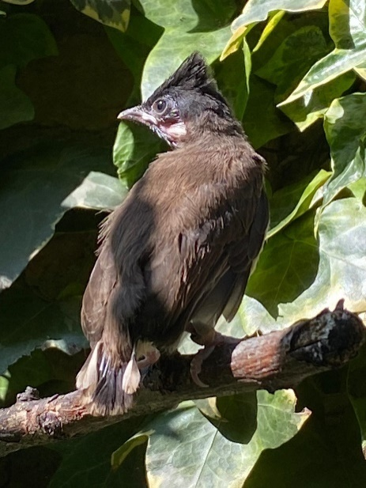 Foto: jonge roodoorbuulbuul bij Huub.

Niemand heeft mij zondag 21 mei gevraagd of ik ooit zelf meegefietst heb. Maar ik zal er eerlijk in zijn. Als ik eerst van Etten-Leur naar Rijsbergen moet fietsen dan heb ik er al acht kilometer op zitten voordat ik aan de route kan beginnen. (Een ‘elektrische fiets’ heb ik nog niet zo heel lang.)

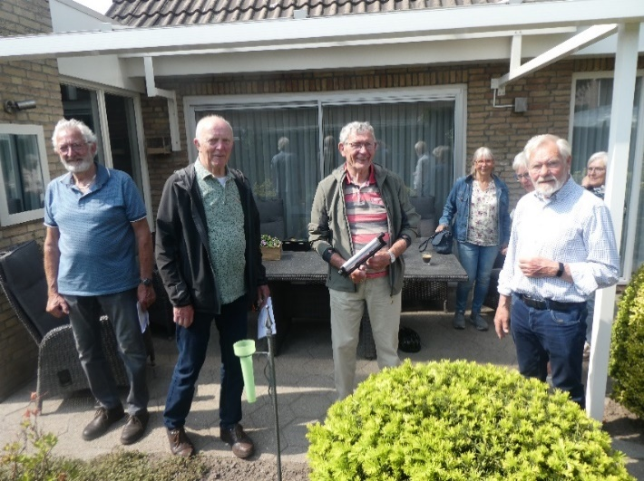

Foto: Het was een gezellig komen en gaan tijdens “Kom in de kooi”. Hier bij Huub en José Vervest.

En ja, ik heb twee keer meegereden. De eerste keer waren we aan de late kant om bij Marktzicht te vertrekken. Monique van Hasselt en haar buurman van toen, Leo van den Elshout, hebben we nog gevonden. Vandaaruit verder. De route gaf een bospad aan waar een bord ‘verboden toegang’ bij stond. Een paar keer heen en weer gereden en tigkeer de routebeschrijving gelezen. Uiteindelijk maar terug gereden naar Nelleke en in de harmoniezaal op de rest gewacht. Die kwamen niet opdagen, dus wij – José en ik – zijn weer naar huis gereden.

Een tweede poging om ook dit rondje te fietsen strandde om andere reden. Ik kan me nog herinneren dat we bij iemand waren en langs de kassen zijn afgelopen. Vraag me niet waar dat was.

Die tweede poging eindigde toen het begon te regenen. Een mobiele telefoon was toen nog een onbekend ding dus we konden van tevoren ook niet op Buienradar kijken. Beiden door en door nat heb ik toen bij de benzinepomp, vooraan in Rijsbergen, gevraagd of ze regenjassen verkochten. De pompbediende moet wel gedacht hebben ‘Wat zijn dat onnozele fietsers. Wie vraagt nou bij een tankstation of ze regenkleding verkopen’. De pompbediende kreeg daarom medelijden met ons en gaf – gratis – twee grijze vuilniszakken mee. Gat er in en over onze kop getrokken. Vanaf het begin van de Sint Bavostraat in Rijsbergen naar Etten-Leur is een lang recht stuk. Je hoorde de regen tegen de vuilniszakken op ons bovenlijf slaan. Het regenwater drupt van de vuilniszak af en loopt zo op je broek en eindigt in je schoenen. Nat, natter, natst. Later nooit meer er aan gedacht om nog eens aan de fietstocht deel te nemen.

Terugkomend op de vraag van René Roks: “Ja, ruim tachtig bezoekers ontvangen en wat van mijn vogels laten zien was gewoonweg leuk.” Een zondagmiddag met deze drukte en onze poging om de fietsende bezoekers vriendelijk te ontvangen is tamelijk intensief. De ene groep fietsers is amper de poort uit of de volgende groep dringt zich aan. Weer een rondje koffie of thee. Ons koffiezetapparaat heeft die zondagmiddag overuren gedraaid. Even een paar piekuren op een zondagmiddag. Gelukkig waren er ook helpende dameshanden die José hielpen in de keuken.

Ik hoop een goede indruk van mijn vorm van vogelliefhebberij achtergelaten te hebben.

Huub Vervest

Teeravond matig bezocht. Door René Roks.

Op zaterdag 24 juni was daar weer de teeravond in de Harmoniezaal. De opkomst lag vorig jaar zo rond de tachtig man, inclusief partner, en dat waren we de jaren voor corona ook zo gewend. Nog niet buitensporig veel als je 70 leden hebt maar het kon er mee door. Maar deze keer viel het tegen. De zaal was met 40 personen slecht gevuld en dat mag gerust als een tegenvaller beschouwd worden. Wat we ook allemaal organiseren aan activiteiten, een slechte opkomst als deze zijn we niet gewend. We zullen dit uiteraard gaan evalueren met het bestuur en tijdens de ledenvergaderingen maar misschien is het schrappen van het diner/bbq in combinatie met een eigen bijdrage van € 5,- p.p. één van de oorzaken. Een andere kan zijn dat we er allemaal niet jonger op worden en dat veel leden daarom niet meer zitten te wachten op een lawaaierige dansavond met diskjockey. In elk geval, we gaan ons beraden over hoe de teeravond in het vervolg ingevuld gaat worden. Toch is het een gezellig avondje geworden en dat is een compliment voor de aanwezigen. Dj Frank Roelands wist de beentjes goed van de vloer te krijgen. Ook een tegenvaller was dat ondergetekende zijn fototoestel verkeerd had ingesteld. Later bleek dat het de hele avond op video-opname zonder blits had gestaan. Het is inmiddels drie dagen later maar het schaamrood staat me nog op de kaken. Mijn excuses voor deze knullige blunder.

René Roks.

Toon Machielsen jubilaris. Door René Roks

Voorafgaand aan de teeravond brachten Peter Arts en ondergetekende een kort bezoek aan Toon Machielsen. Er viel een zilveren jubileum te vieren want Toon was op 1 december 2022 25 jaar lid van De Vogelvriend. En zoals gebruikelijk wordt de jubilaris dan gelauwerd op de eerstvolgende teeravond. De inmiddels zevenentachtigjarige Toon heeft de benen niet meer om mee te doen aan een lange en vermoeiende teeravond dus wij gingen zelf maar op audiëntie bij het feestvarken. Met het bondsspeldje en een tas lekkernijen als cadeau onder de arm mee. Een groot bezwaar was dat niet want het echtpaar Machielsen, Toon en An, wonen op het eind van de Lagestraat, slechts honderd meter van de Harmoniezaal vandaan.



Voordat hij in 1997 lid bij ons werd, zat Toon bij de vogelclub in Galder maar hij weet niet meer vanaf wanneer. En wij kunnen het ook niet meer met zekerheid achterhalen hoeveel jaren Toon nu eigenlijk lid is van de NBvV. Het zit volgens Toon ergens dik in de 40, maar zeker nog geen 50. Wel kan hij zich nog herinneren dat Piet de Brouwer hem in Galder los geweekt heeft en hem overgehaald heeft om naar ons te komen. Of zal in zijn besluit ook meegespeeld hebben dat zijn zoon Eric een paar jaar daarvoor al lid van De Vogelvriend was geworden! Feit is wel dat Toon bij allebei de verenigingen met zijn vogels veel prijzen op de TT heeft gewonnen. Beste Toon, De Vogelvriend feliciteert je hartelijk met je lidmaatschap van 25 jaar.

René Roks.

Bart Luijten eventjes terug in Rijsbergen. Door René Roks.

Een hoop van jullie zullen zich Bart Luijten nog wel herinneren. Kleinzoon van medeoprichter, voormalig voorzitter en erelid Anton Luijten. In 1997 werd Bart Nederlands Kampioen met zijn groenlingen. In 2005 emigreerde hij naar Nieuw-Zeeland en daar runt hij zijn eigen succesvolle melkveebedrijf met 450-500 koeien. Door corona kwam het er niet van maar nu is hij met zijn gezin voor een maandje op vakantie in Nederland.

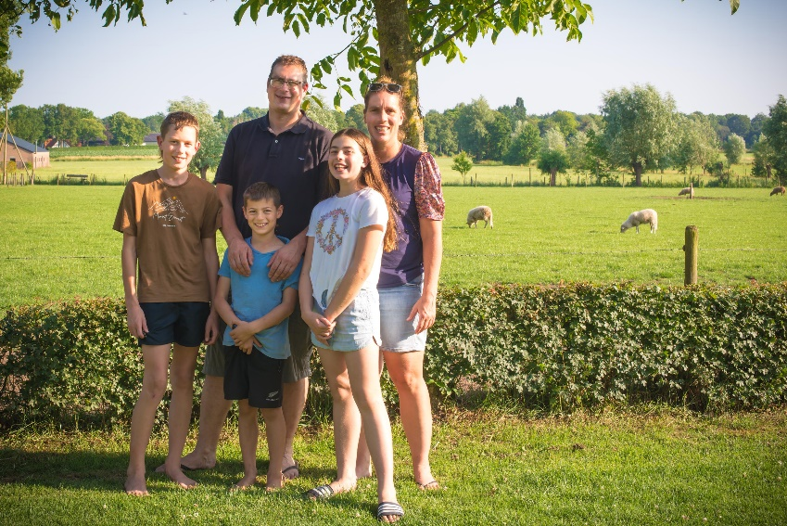 Foto: Bart met zijn vrouw Martine en zijn kinderen Sam, Tom en Britt.

Nieuwe sponsor voor loterij. Door René Roks

Nadat Slagerij Christ Graumans na vele jaren noodgedwongen moest stoppen als sponsor van de hoofdprijs van de loterij nam stukadoorsbedrijf Jan Roelands het voor een paar jaar over. Maar die sponsort onze loterij niet meer en niemand minder dan Christ Graumans zelf kwam met een nieuwe sponsor voor het halve varken aanzetten. Het is zijn neef geworden: Keurslager Slagerij Graumans uit Zundert, Molenstraat 43. Tel. 076-597 3720. [info@slagerijgraumans-zundert.nl](mailto:info@slagerijgraumans-zundert.nl) Ook voor een heerlijke bbq kun je hier uitstekend terecht. De Jong Beton uit Achtmaal sponsort al vele jaren de drukkosten van de loten.

“Koop bij onze sponsors en adverteerders”!



